День педагога-психолога, День педагога социального

Профориентационная игра «Найди себя», 5 класс
Педагог-социальный Денисова А.В.

Расширение общей осведомленности учащихся младшего подросткового возраста о мире профессий.

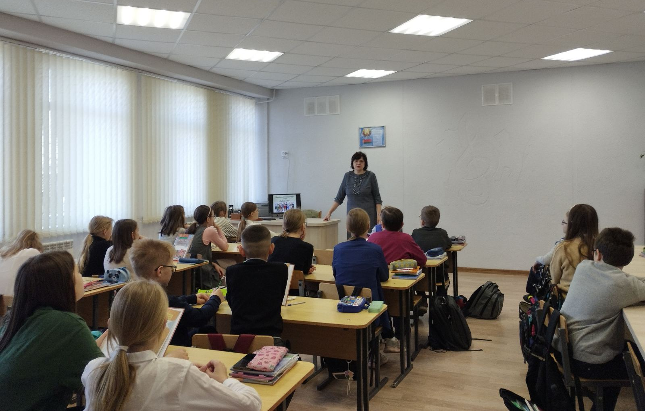

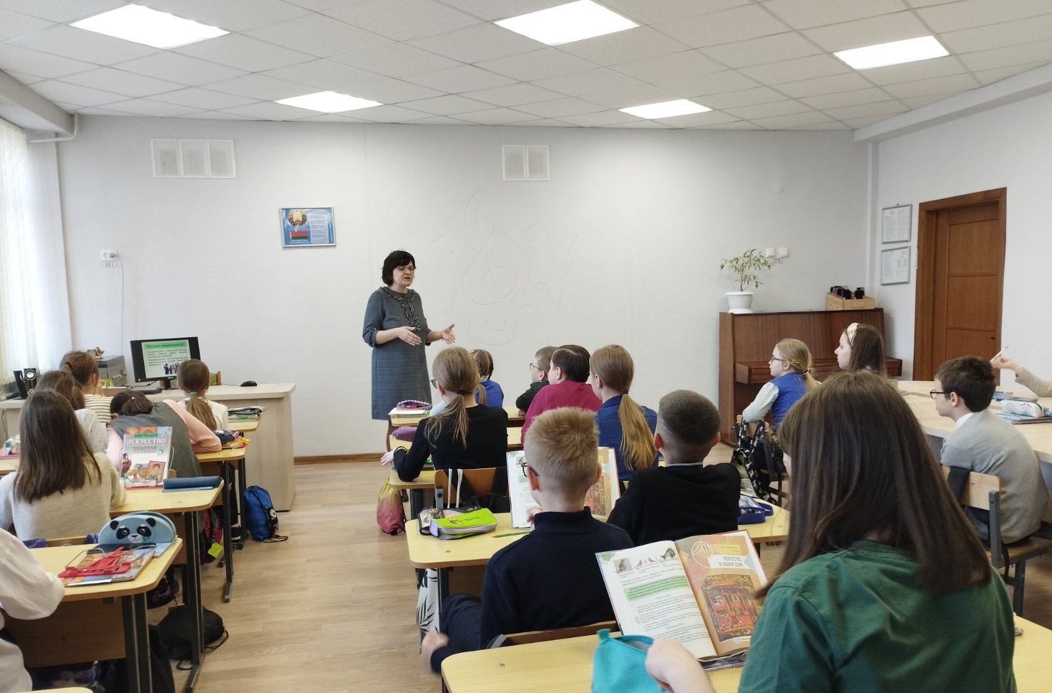

Профориентационное занятие с элементами тренинга «Кем быть?», 9 класс
Педагог-социальный Денисова А.В.

Расширяем знания о современных профессиях

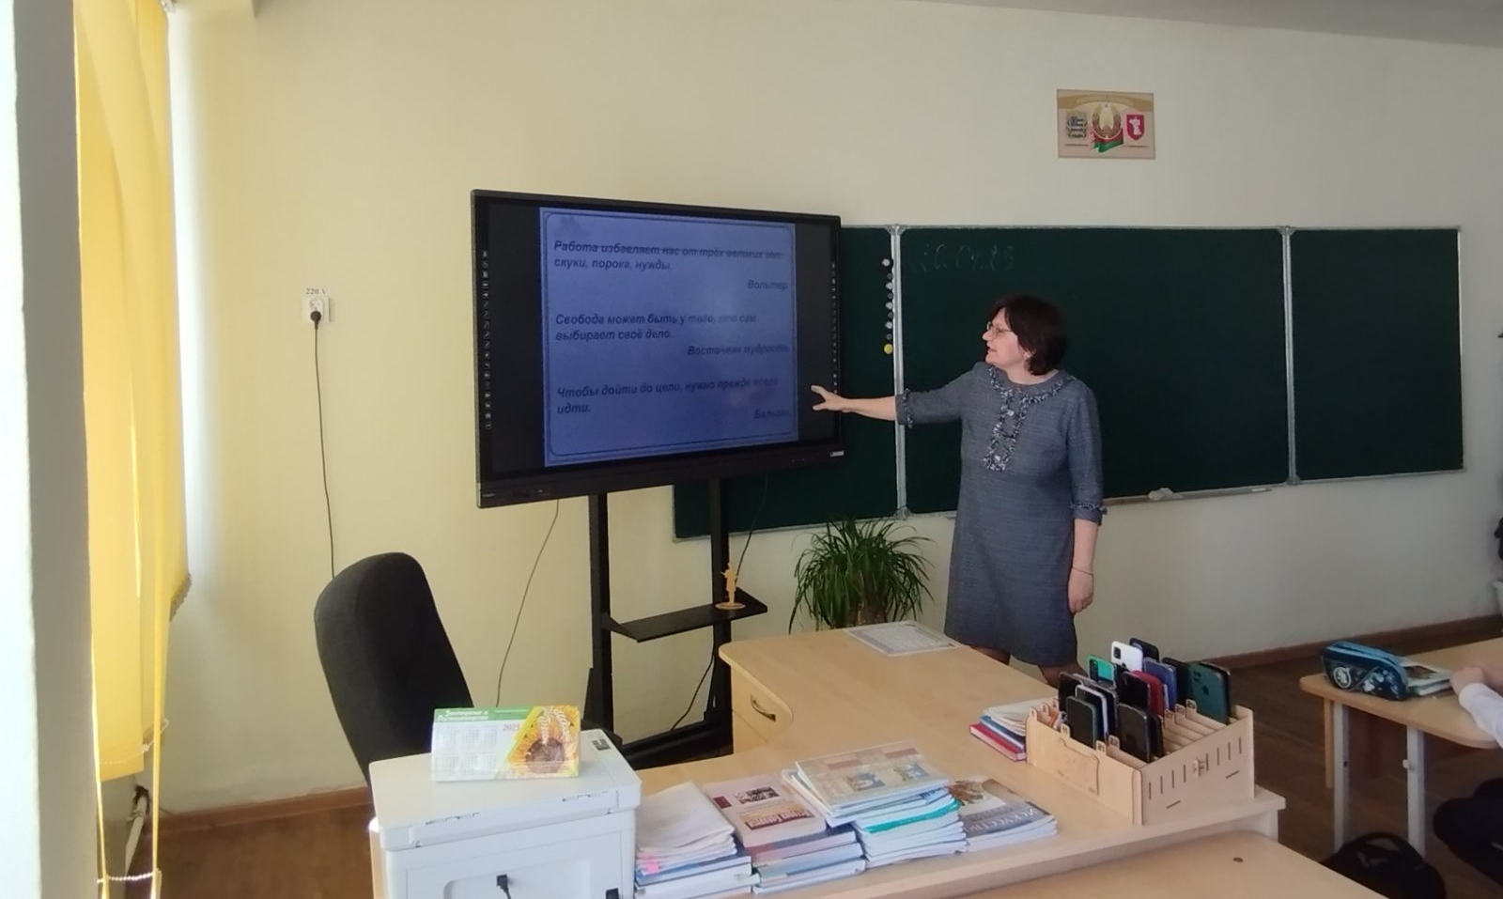

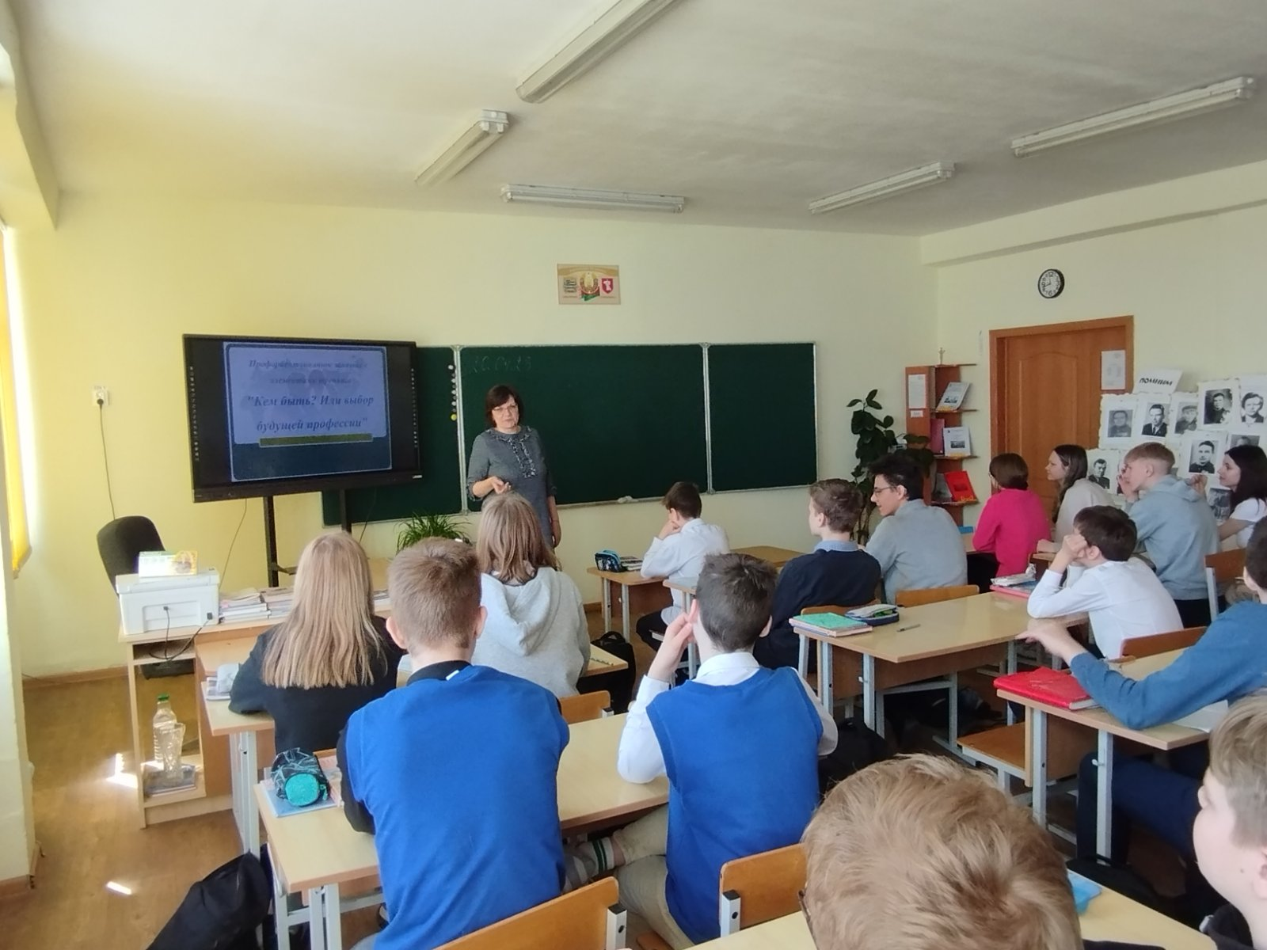
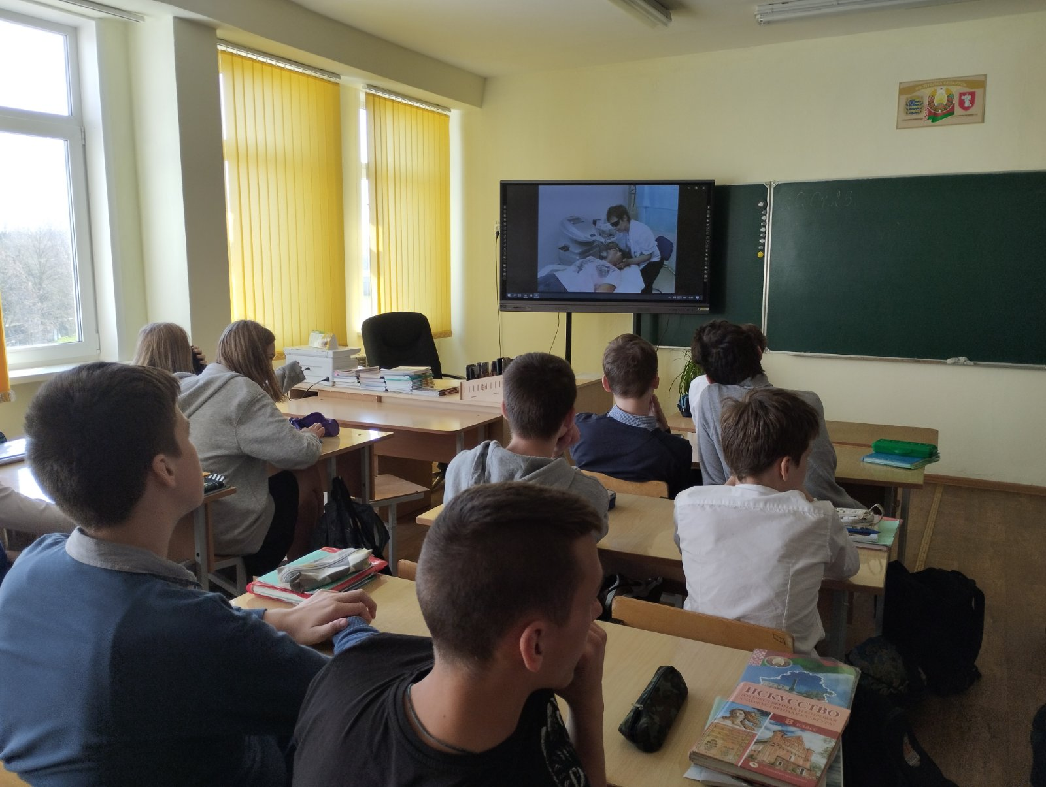

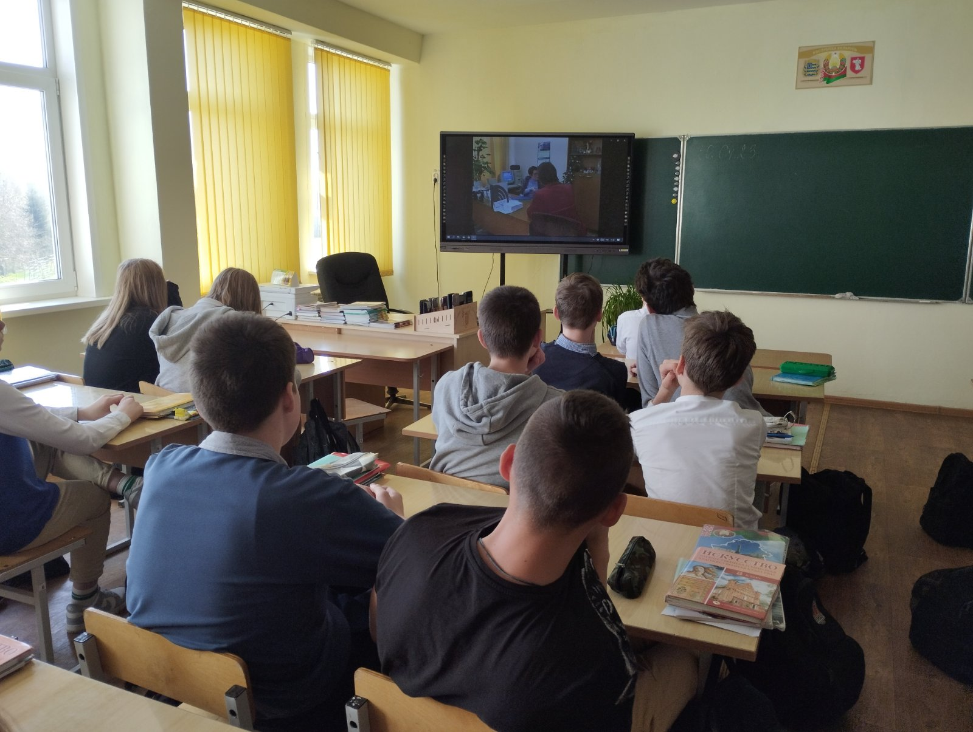

Профориентационное занятие с элементами тренинга «Мир профессий и «Я», 9 класс
Педагог-психолог Зуёнок А.В.

Занятие включает в себя профориентационные игры «самая-самая», «мои мечты и профессиональные планы», «профессия – необходимые качества» и упражнения.
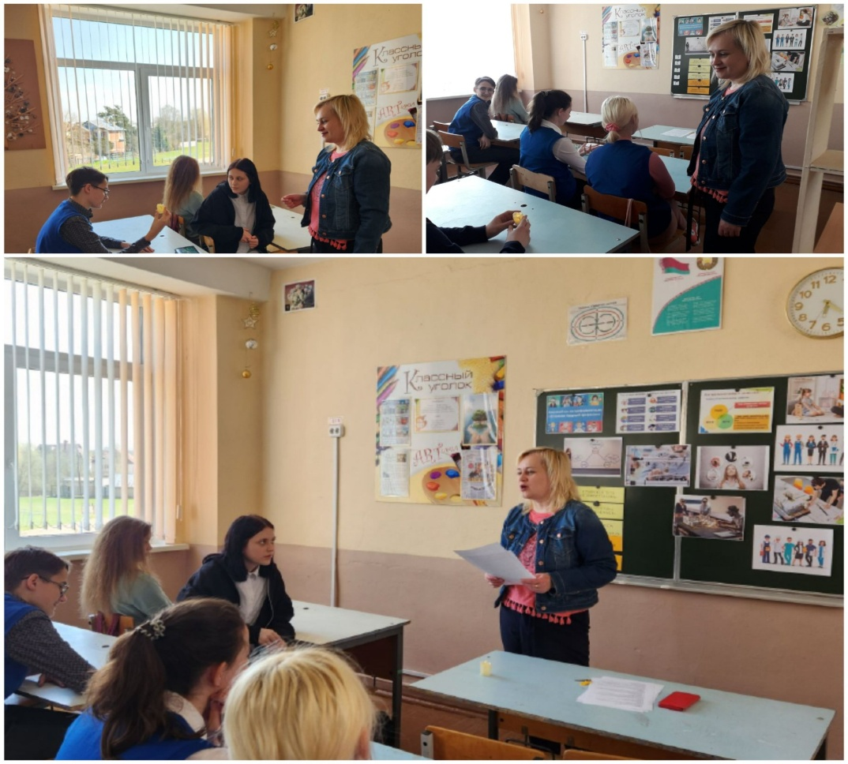

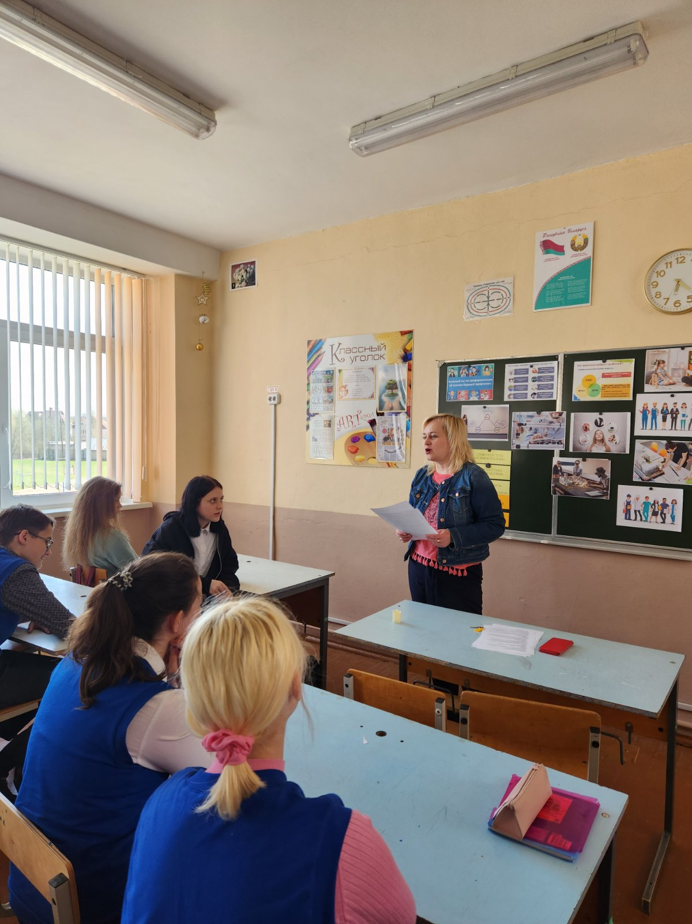
Игровая программа «Весёлая переменка», Учащиеся педкласса, учащиеся 1 классов

Педагог-психолог Зуёнок А.В.
Цель: проведение игр на адаптацию.

